**BAB II**

**KAJIAN TEORI**

1. **Belajar dan Pembelajaran**
2. **Belajar**
3. **Definisi Belajar**

Belajar merupakan suatu proses yang dilakukan manusia sebagai jalan untuk memperoleh perubahan ke arah yang lebih baik dari yang tidak tahu menjadi tahu, dari yang tidak bisa menjadi bisa, dari yang tidak biasa menjadi biasa dan seterusnya. Seperti yang dikemukakan Drs. Slameto (Djamarah, Syaiful Bahri. Psikologi Belajar; Rineka Cipta; 1999) (dalam http;/effendi-dmth.blogspot.com/2012/09/pengertian-belajar-menurut-para-ahli.html) belajar adalah suatu proses usaha yang dilakukan individu untuk memperoleh perubahan suatu tingkah laku yang baru secara keseluruhan, sebagai hasil pengalaman individu itu sendiri di dalam interaksi dengan lingkungannya. Selain itu, Abdillah (2002) menyimpulkan tentang definisi belajar, ia menyatakan bahwa belajar adalah suatu usaha sadar yang dilakukan individu dalam perubahan tingkah laku baik melalui latihan dan pengalaman yang menyangkut aspek-aspek kognitif, afektif, dan psikomotorik untuk memperoleh tujuan tertentu.

Anita E. Woolfolk (dalam Conny R. Semiawan, 1999. 245) menyatakan bahwa belajar terjadi ketika pengalaman menyebabkan suatu perubahan dan perilaku yang relative permanen pada individu. Selain itu, Moh. Surya (1997) menyatakan bahwa belajar dapat diartikan sebagai suatu proses yang dilakukan oleh individu untuk memperoleh perubahan perilaku baru secara keseluruhan, sebagai hasil dari pengalaman individu itu sendiri dalam berinteraksi dengan lingkungannya.

Hal tersebut didukung oleh Ernest R Hilgart dalam (Sumardi Suryabrata, 1984; 252) bahwa belajar merupakan proses perbuatan yang dilakukan dengan sengaja, yang kemudian menimbulkan perubahan, yang keadaannya berbeda dari perubahan yang ditimbulkan oleh lainnya.

Dari beberapa definisi belajar di atas dapat disimpulkan bahwa belajar merupakan suatu yang sengaja dilakukan untuk mencapai perubahan perilaku pembelajaran kearah yang lebih baik yang didapatkan dari pengalaman yang menyangkut beberapa aspek kecerdasan manusia, yakni kognitif, afektif dan psikomotor.

1. **Ciri-ciri Belajar**

Dari beberapa pengertian belajar di atas, kata kunci dari belajar adalah perubahan perubahan perilaku. Moh. Surya (1997) mengemukakan ciri-ciri perubahan perilaku sebagai akibat dari belajar, yaitu:

1. Perubahan yang disadari dan disengaja

Perubahan perilaku yang terjadi merupakan usaha sadar dan disengaja dari individu yang bersangkutan.

1. Perubahan yang berkesinambungan

Bertambahnya pengetahuan atau keterampilan yang dimiliki pada dasarnya merupakan kelanjutan dari pengetahuan dan keterampilan yang diperoleh sebelumnya.

1. Perubahan yang fungsional

Setiap perubahan perilaku yang terjadi dapat dimanfaatkan untuk kepentingan hidupn individu yang bersangkutan, baik untuk kepentingan sekarang maupun masa depan.

1. Perubahan yang bersifat positif

Perubahan perilaku yang bterjadi bersifat normatif dan menunjukan kearah kemajuan.

1. Perubahan yang bersifat aktif

Untuk memperoleh perilaku yang baru, individu yang bersangkutan aktif berupaya melakukan perubahan.

1. Perubahan yang bersifat permanen

Perubahan perilaku yang diperoleh dari proses belajar cenderung menetap dan menjadi bagian yang melekat dalam dirinya.

1. Perubahan yang bertujuan dan terarah

Individu melakukan kegiatan belajar pasti ada tujuan yang ingin dicapai, baik tujuan jangka pendek paupun tujuan jangka panjang.

1. Perubahan perilaku secara menyeluruh

Perubahan perilaku belajar bukan hanya sekedar memperoleh pengetahuan semata, tetapi termasuk memperoleh pula perubahan dalam sikap dan keterampilannya.

Ciri-ciri belajar di atas diperkuat oleh Djamarah (2002) yang menyatakan bahwa belajar adalah perubahan tingkah laku. ciri-ciri belajar tersebut adalah:

1. Belajar adalah perubahan yang terjadi secara sadar.
2. Perubahan dalam belajar bersifat fungsional.
3. Perubahan dalam belajar bersifat positif dan aktif.
4. Perubahan dalam belajar bersifat tidak sementara.
5. Perubahan dalam belajar bertujuan atau terarah.
6. Perubahan mencakup seluruh aspek tingkah laku.

Dari definisi belajar di atas terdapat beberapa ciri belajar secara umum, diantaranya:

1. Belajar menunjukan suatu aktivitas pada diri seseorang yang disadari atau disengaja
2. Belajar merupakan interaksi individu dengan lingkungannya
3. Hasil belajar ditandai dengan perubahan tingkah laku
4. **Prinsip-prinsip Belajar**

Banyak teori dan prinsip-prinsip belajar yang dikemukakan oleh para ahli yang satu dengan yang lainnya memiliki persamaan dan juga perbedaan. Dari berbagai prinsip belajar tersebut terdapat beberapa prinsip yang relatif berlaku umum yang dapat kita pakai sebagai dasar dalam upaya pembelajaran, baik bagi siswa yang perlu meningkatkan upaya belajarnya maupun bagi guru dalam upaya meningkatkan keterampilan mengajarnya.

Menurut Dr. Dimyati dan Drs. Mudjiono (2006: 42) prinsip belajar yang dapat dikembangkan dalam proses belajar, diantaranya:

1. Perhatian dan motivasi

Perhatian mempunyai peranan yang penting dalam kegiatan belajar. dari kajian teori belajar pengolahan informasi terungkap bahwa tanpa adanya perhatian tak mungkin terjadi belajar (Gagedan Berlin, 1984: 335).

Motivasi mempunyai kaitan yang erat dengan minat. Siswa yang memiliki minat terhadap sesuatu bidang studi tertentu cenderung tertarik perhatiannya dan dengan demikian timbul motivasinya untuk mempelajari bidang tersebut. Motivasi juga dipengaruhi oleh nilai-nilai yang dianggap penting dalam kehidupannya.

1. Keaktifan

Thorndike mengemukakan keaktifan siswa dalam belajar dengan hukum “*law of exercise*”-nya yang menyatakan bahwa belajar memerlukan adanya latihan-latihan. Mc Keachie berkenaan dengan prinsip keaktifan mengemukakan bahwa individu merupakan “manusia belajar yang aktif yang selalu ingin tahu, sosial” (Mc Keachie, 1976: 230 dari Gredler MEB terjemahan Munandir, 1991: 105).

Dalam setiap proses belajar, siswa selalu menampakan keaktifan. Keaktifan itu beragam bentuknya. Mulai dari kegiatan fisik yang mudah kita amati sampai kegiatan psikis yang susah diamati.

1. Keterlibatan Langsung/ Berpengalaman

Edgar Dale dalam penggolongan pengalaman belajar yang dituangkan dalam kerucut pengalamannya mengemukakan bahwa belajar yang paling baik adalah belajar melalui pengalaman langsung. Pentingnya keterlibatan langsung dalam belajar dikemukakan oleh John Dewey dengan “*learning by doing*”-nya. Belajar sebaiknya dialami melalui perbuatan langsung.

1. Pengulangan

Menurut teori *Psikologi Daya* belajar adalah melatih daya-daya yang ada pada manusia yang terdiri atas daya mengamat, menanggap, menginat, mengkhayal, merasakan, berpikir, dan sebagainya. Dengan mengadakan pengulangan maka daya-daya tersebut akan berkembang. Seperti halnya pisau yang selalu diasah akan menjadi tajam, maka daya-daya yang dilatih dengan pengadaan pengulangan-pengulangan akan menjadi sempurna

1. Tantangan

Teori Medan (*Field Theory*) dari Kurt Lewin mengemukakan bahwa siswa dalam situasi belajar berada dalam suatu medan atau lapangan psikologis. Dalam situasi belajar siswa menghadapi suatu tujuan yang ingin dicapai, tetapi selalu terdapat hambatan yaitu mempelajari bahan ajar, maka timbulah motif untuk mengatasi hambatan itu yaitu dengan mempelajari bahan belajar tersebut. Apabila hambatan itu telah diatasi, artinya tujuan belajar telah dicapai. Agar pada anak timbul motif yang kuat untuk mengatasi hambatan dengan baik maka bahan belajar haruslah menantang. Tantangan yang dihapadi dalam bahan belajar membuat siswa bergairah untuk mengatasinya.

1. Balikan dan Penguatan

Prinsip belajar yang berkaitan dengan balikan dan penguatan terutama ditekankan oleh teori belajar *Operant Conditioning* dari B.F. Skinner. Kalau pada teori *conditioning* yang diberi kondisi adalah stimulusnya, maka pada *operant conditioning* yang diperkuat adalah responnya. Kunci dari teori belajar ini adalah *law of effect*-nya Thorndike. Siswa akan belajar lebih bersemangat apabila mengalami dan mendapatkan hasil yang baik. hasil, apalagi hasil yang baik, akan merupakan balikan yang menyenangkan dan berpengaruh baik bagi usaha belajar selanjutnya.

1. Perbedaan Individual

Siswa merupakan individual yang unik artinya tidak ada dua orang siswa yang sama persis, tiap siswa memiliki perbedaan satu dengan yang lain. Perbedaan itu terdapat pada karakteristik psikis, kepribadian, dan sifat-sifatnya. Perbedaan individual ini berpengaruh pada cara dan hasil belajar siswa. Karenanya, perbedaan individu perlu diperhatikan oleh guru dalam upaya pembelajaran.

Dari beberapa prinsip yang ada maka dapat disimpulkan bahwa dalam pelaksanaanya belajar tidak bisa dilakukan dengan sembarang atau tanpa tujuan dan arah yang baik, agar aktivitas belajar yang dilakukan dalam proses belajar pada upaya perubahan dapat dilakukan dan berjalan dengan baik, diperlukan prinsip-prinsip yang dapat dijadikan sebagai acuan dalam belajar. Prinsip-prinsip ditujukan pada hal-hal penting yang harus dilakukan guru agar terjadi proses belajar yang baik. prinsip belajar juga memberikan arah tentang apa saja yang sebaiknya dilakukan oleh para guru agar para siswa dapat berperan aktif dalam proses pembelajaran.

**2. Pembelajaran**

1. **Definisi Pembelajaran**

Pembelajaran menurut Kamus Besar Bahasa Indonesia (KBBI) adalah proses, cara menjadikan orang atau makhluk hidup belajar. Sedangkan menurut Undang-undang N0.20 Tahun 2003 tentang sistem pendidikan nasional pasal 1 ayat 20, pembelajaran adalah proses interaksi peserta didik dengan pendidik dan sumber belajar pada suatu lingkungan belajar.

Berdasarkan definisi di atas, pembelajaran merupakan suatu proses interaksi antara guru dan siswa untuk dapat menyampaikan dan mengetahui sesuatu yang di dalamnya terdapat suatu proses belajar, dengan tujuan yang hendak dicapai. Seperti yang dikemukakan oleh Gagne dan Briggs (1979: 3) mengartikan pembelajaran ini adalah suatu sistem yang bertujuan untuk membantu proses belajar siswa, yang berisi serangkaian peristiwa yang dirancang, disusun sedemikian rupa untuk mempengaruhi dan mendukung terjadinya proses belajar siswa yang bersifat internal.

Selain itu pembelajaran lain juga dikemukakan oleh Sudjana (2004: 28) yang berpendapat bahwa pembelajaran dapat diartikan sebagai setiap upaya yang sistematik dan sengaja untuk menciptakan agar terjadi kegiatan interaksi edukatif antara belah pihak, yaitu antara peserta didik (warga belajar) dengan pendidik (seumber belajar) yang melakukan kegiatan pembelajaran.

Dari beberapa definisi pembelajaran di atas, dapat disimpulkan bahwa pembelajaran merupakan suatu kegiatan yang sengaja diciptakan dengan adanya interaksi antara guru dan siswa di dalamnya yang bertujuan untuk membelajarkan.

1. **Ciri-ciri Pembelajaran**

Ciri-ciri pembelajaran yang dikemukakan oleh Eggen dan Kauchak (1998) dalam krisna1blog.uns.ac.id yang menjelaskan bahwa ada enam ciri pembelajaran yang efektif, yaitu:

1. Siswa menjadi pengkaji yang aktif terhadap lingkungannya melalui mengobservasi, membandingkan, menemukan kesamaan-kesamaan dan perbedaan-perbedaan serta membentuk konsep dan generalisasi berdasarkan kesamaan-kesamaan yang ditemukan.
2. Guru menyediakan materi sebagai fokus berpikir dan berinteraksi dengan pelajaran
3. Aktifitas-aktifitas siswa sepenuhnya didasarkan pada pengkajian
4. Guru secara aktif terlibat dalam pemberian arahan dan tuntunan kepada siswa dalam menganalisis informasi
5. Orientasi pembelajaran, penguasaan isi pelajaran dan pengembangan keterampilan berpikir
6. Guru menggunakan teknik mengajar yang bervariasi yang sesuai dengan tujuan dan gaya mengajar guru.

Dari ciri-ciri pembelajaran di atas, maka terdapat ciri sebagai tanda suatu proses atau kegiatan dikatakan sebagai pembelajaran. Ciri-ciri pembelajaran tersebut adalah sebagai berikut:

1. Merupakan upaya sadar dan disengaja
2. Pembelajaran harus membuat siswa antusias dalam mengikuti kegiatan belajar
3. Tujuan harus ditetapkan terlebih dahulu sebelum proses pembelajaran berlangsung
4. Pelaksanaanya terkendali, baik isinya, waktu, proses maupun hasilnya
5. **Prinsip Pembelajaran**

Beberapa prinsip pembelajaran yang dikemukakan oleh Atwi Suparman dengan mengadaptasi pemikiran Filbeck (1974) dalam http:/effendi-dmth.blogspot.com/2012/09/pengertian-belajar-menurut-para-ahli.html sebagai berikut:

1. Respon-respon baru diulang sebagai akibat dari respon yang terjadi sebelumnya.
2. Perilaku tidak hanya dikontrol oleh akibat dari respon, tetapi juga di bawah pengaruh kondusi atau tanda-tanda di lingkungan siswa.
3. Perilaku yang timbul oleh tanda-tanda tertentu akan hilang atau berkurang frekuensinya bila tidak diperkuat dengan akibat yang menyenangkan.
4. Belajar yang berbbentuk respon terhadap tanda-tanda yang terbatas akan ditransfer kepada situasi lain yang terbatas pula.
5. Belajar menggeneralisasikan dan membedakan adalah dasar untuk belajar sesuatu yang kompleks seperti yang berkenaan dengan pemecahan masalah.
6. Situasi mental siswa untuk menghadapi pelajaran akan mempengaruhi perhatian dan ketekunan siswa selama proses siswa belajar.
7. Kegiatan belajar yang dibagi menjadi langkah-langkah kecil yang disertai umpan balik menyelesaikan tiap langkah, akan membantu siswa.
8. Kebutuhan memecah materi kompleksmenjadi kegiatan-kegiatan kecil dapat dikurangi dengan mewujudkan dalam suatu model.
9. Keterampilan tingkat tinggi (kompleks) terbentuk dari keterampilan dasar yang sederhana.
10. Belajar akan lebih cepat, efisien, dan menyenangkan bila siswa diberi informasi tentang kualitas penampilannya dan cara meningkatkannya.
11. Perkembangan dan kecepatan belajar siswa sangan bervariasi, ada yang maju dengan cepat ada yang lebih lambat.

Dalam buku Conditioning Of Learning, Gagne (1997) dalam http:/effendi-dmth.blogspot.com/2012/09/pengertian-belajar menurut-para-ahli.html, mengemukakan sembilan prinsip yang dapat dilakukan guru dalam melaksanakan pembelajaran, sebagai berikut:

1. Menarik perhatian (gaining attention): hal yang menimbulkan minat siswa dengan mengemukakan sesuatu yang baru, aneh, kontradiksi, atau kompleks.
2. Menyampaikan tujuan pembelajaran (informing learner of the objectives): memberitahukan kemampuan yang harus dikuasai siswa setelah sesesai mengikuti pelajaran.
3. Mengingatkan konsep atau prinsip yang telah dipelajari (stimulating recall or prior learning): merangsang ingatan tentang pengetahuan yang telah dipelajari yang menjadi prasarat untuk mempelajari materi yang baru.
4. Menyampaikan materi pelajaran (presenting the stimulus: menyampaikan materi-materi pembelajaran yang telah direncanakan.
5. Memberikan bimbingan belajar (providing learner guidance): memberikan pertanyaan-pertanyaan yang membimbing proses atau alur berpikir siswa agar memiliki pemahaman yang lebih baik.
6. Memperoleh kinerja atau penampilan siswa (eliciting performance): siswa diminta untuk menunjukan apa yang telah dipelajari atau penguasaannya terhadap materi.
7. Memberikan balikan (providing feedback): memberitahu seberapa jauh ketepatan performance siswa.
8. Menilai hasil belajar (assessing performace): memberitahukan tes atau tugas untuk mengetahui seberapa jauh siswa menguasai tujuan pembelajaran.
9. Memperkuat retensi dan transfer belajar (enhacing retention and transfer): merangsang kemampuan mengingat dan mentransfer dengan memberikan rangkuman, mengadakan review atau mempraktekan apa yang telah dipelajari.
10. **Kerjasama**

Pembelajaran IPS tidak menutup kemungkinan bagi siswa untuk terampil dalam bekerjasama, saling membantu dalam mengatasi suatu masalah untuk memahami materi pelajaran.

Menurut Robert L. Clistrap dalam Roestiyah (2008: 15) menyatakan bahwa “kerjasama adalah merupakan suatu kegiatan dalam berkelompok untuk mengerjakan atau menyelesaikan suatu tugas secara bersama-sama”, dalam kerjasama ini biasanya terjadi interaksi antar anggota kelompok dan mempunyai tujuan yang sama untuk dapat dicapai bersama-sama. Sedangkan Nasution (2000: 146) “kerjasama adalah salah satu dari asas pengajaran”, lawan dari kerjasama adalah persaingan.

Menurut Chief (2008) “kerjasama adalah keinginan untuk bekerjasama dengan orang lain secara menyeluruh dan menjadi bagian dari kelompok. Bukan bekerja secara terpisah atau saling berkompetensi. Kompetensi kerjasama menekankan peran sebagai anggota kelompok, bukan sebagai pemimpin. Kelompok disini dalam arti yang luas, yaitu sekelompok individu yang menyelesaikan suatu tugas atau proses.

Dari beberapa pengertian di atas dapat disimpulkan bahwa kerjasama adalah keinginan untuk bekerja secara bersama-sama dengan orang lain secara keseluruhan dan menjadi bagian dari kelompok dalam memecahkan suatu permasalahan.

1. **Hasil Belajar**
2. **Definisi Hasil Belajar**

Dalam proses belajar mengajar, keberhasilan guru dalam pengajaran ditentukan oleh prestasi atau hasil belajar yang dicapai oleh siswa. Hasil belajar yang baik diperoleh melaui proses pembelajaran yang dilakukan dengan terlebih dahulu menyusun rencana pelaksanaan pembelajaran yang di dalamnya terdapat hal-hal yang tidak dapat dipisahkan yang kaitannya dengan hasil belajar. Hasil belajar diperoleh melaui penilaian. Penilaian sendiri adalah kegiatan mengambil suatu keputusan terhadap suatu objek dengan ukuran yang ditetapkan. Penilaian hasil belajar dapat menggunakan tes maupun non tes.

Hasil belajar juga merupakan bentuk perubahan perilaku siswa pada arah positif sebagai akibat dari proses belajar yang telah dilakukan. Batasan pada hasil belajar mencakup aspek yang luas, yakni pada aspek kognitif, afektif dan psikomotor siswa yang dapat diterapkan pada kegiatan kehidupan sehari-hari siwa. Seperti yang dikemukakan oleh Supriyono (2012) hasil belajar adalah kemampuan berpikir, sikap dan keterampilan yang diperoleh siswa setelah ia menerima perlakuan yang diberika oleh guru sehingga dapat mengkonstruksikan pengetahuan itu dalam kehidupan sehari-hari.

Hasil belajar merupakan hal yang dapat dipandang dari dua sisi yaitu sisi siswa dan sisi guru. dari sisi siswa, hasil belajar merupakan tingkat perkembangan mental yang lebih baik bila dibandingkan pada saat sebelum belajar. Tingkat perkembangan mental tersebut terwujud pada jenis-jenis ranah kognitif, afektif, dan psikomotor (Slameto, 2003: 16). Sedangkan menurut Hamalik (2001: 159) bahwa hasil belajar menunjukan kepada prestasi belajar, sedangkan prestasi belajar merupakan indikator adanya derajat perubahan tingkah laku siswa. Tokoh lain yang berpendapat tentang definisi hasil belajar yaitu Dimyati dan Mudjiono (2002: 36) yang menyatakan bahwa hasil belajar adalah hasil yang ditunjukan dari interaksi tindak belajar dan biasanya ditunjukan dengan nilai tes yang diberikan guru.

Berdasarkan beberapa definisi dari hasil belajar yang ada di atas maka dapat disimpulkan bahwa hasil belajar adalah suatu kemampuan atau keterampilan yang dimiliki oleh siswa setelah siswa tersebut mengalami aktivitas belajar.

1. **Faktor yang Mempengaruhi Hasil Belajar**

Pada dasarnya hasil belajar yang dicapai siswa dipengaruhi oleh dua faktor yakni dari dalam diri siswa dan faktor dari luar diri siswa (Sudjana, 1989: 39).

1. Faktor *Intern*

Faktor *intern* adalah faktor yang ada di dalam diri siswa sendiri. Faktor tersebut yaitu keadaan fisiologis atau jasmani siswa dan faktor psikologis.

1. Faktor Fisiologis

Faktor fisiologis adalah faktor jasmani bawaan yang ada pada diri siswa yang berkaitan dengan kondisi kesehatan dan fisik siswa. Keadaan jasmani yang kurang baik pada siswa misalnya kesehatannyan yang menurun, gangguan genetic pada bagian tubuh tertentu dan sebagainya akan mempengaruhi proses belajar siswa dan hasil belajarnya dibandingkan dengan siswa yang mempunyai kondisi fisiologisnya baik.

1. Faktor psikologis

Faktor-faktor psikologis diantaranya adalah keadaan psikologis yang dapat mempengaruhi hasil belajar siswa. Beberapa faktor psikologis tersebut adalah kecerdasan siswa, minat, motivasi, sikap, bakat, dan percaya diri.

1. Faktor *Ekstern*

Fakor yang ada di luar diri siswa yang mempengaruhi hasil belajar yaitu kondisi keluarga, sekolah, dan masyarakat yang dapat memberikan pengaruh terhadap individu dalam belajar.

1. Faktor yang berasal dari keluarga

Faktor yang berasal dari keluarga diantaranya:

1. Cara orang tua mendidik
2. Relasi antar anggota keluarga
3. Suasana rumah
4. Keadaan ekonomi keluarga
5. Pengertian orang tua terhadap anak
6. Latang belakang kebudayaan
7. Faktor yang berasal dari sekolah

Faktor yang berasl dari sekolah, dapat berasal dari guru, mata pelajaran yang ditempuh, dan metode yang diterapkan. Faktor guru banyak menjdai penyebab kegagalan belajar anak, yaitu yang menyangkut kepribadian guru, kemampuan mengajarnya. Sistem belajar yang kondusif, atau penyajian pembelajaran yang diberikan oleh guru. Jika pembelajaran disajikan dengan baik dan menarik bagi siswa, maka siswa akan lebih optimal dalam melaksanakan dan menerima proses belajar.

1. Faktor yang berasal dari masyarakat

Anak tidak lepas dari kehidupan masyarakat. Faktor masyarakat bahkan sangat kuat pengaruhnya terhadap pendidikan anak. Pengaruh masyarakat bahkan sulit dekendalikan. Mendukung atau tidak mendukung perkembangan anak, masyarakat juga ikut mempengaruhi.

1. **Model Pembelajaran *Problem Based Learning***
2. **Definisi Model Pembelajaran *Problem Based Learning***

Strategi belajar berbasis masalah merupakan strategi pembelajaran dengan mengedepankan siswa pada permasalahan-permasalahan praktis sebagai pijakan dalam belajar atau dengan kata lain siswa belajar melalui permasalahan-permasalahan. Strategi belajar berbasis masalah merupakan suatu pendekatan pembelajaran dengan membuat konfrontasi kepada siswa dengan masalah-masalah praktis, berbentuk *ill-structured* atau *open-ended* melalui stimulus dalam belajar, Boud dan Felleti (Wena, 2011: 91). *Problem Based Learning* dikembangkan pertama kali oleh Prof. Howard Barrows sekitar tahun 1970-an dalam pembelajaran ilmu medis di McMaster University Canada. Model pembelajaran ini menyajikan suatu masalah yang nyata bagi siswa sebagai awal pembelajaran kemudian diselesaikan melalui penyelidikan dan diterapkan dengan menggunakan pendekatan pemecahan masalah.Beberapa definisi tentang *Problem Based Learning (PBL)* :

1. Menurut Bern dan Ericson dalam Kokom (2013: 59) menegaskan, bahwa pembelajaran berbasis masalah *(Problem Based Learning)* merupakan strategi pembelajaran yang melibatkan siswa dalam memecahkan masalah dengan mengintregasikan berbagai konsep dan keterampilan dari berbagai disiplin ilmu. Strategi ini meliputi mengumpulkan dan menyatukan informasi dan mempresentasikan penemuan.
2. Menurut Ibrahim dan Nur dalam Rusman (2013: 241) mengemukakan, bahwa Pembelajaran Berbasis Masalah merupakan satu pendekatan pembelajaran yang digunakan untuk merangsang berpikir tingkat tinggi siswa dalam situasi yang berorientasi pada masalah dunia nyata, termasuk di dalamnya belajar bagaimana belajar.
3. Menurut Boud dan Feletti dalam Rusman (2013: 230) mengemukakan, bahwa Pembelajaran Berbasis Maslah adalah inovasi yang paling signifikan dalam pendidikan. Magteson mengemukakan PBM membantu untuk meningkatkan perkembangan keterampilan belajar sepanjang hayat dalam pola pikir yang terbuka, reflektif, kritis, dan belajar aktif. PBM memfasilitasi keberhasilan memecahkan masalah, komunikasi, kerja kelompok dan keterampilan interpersonal dengan lebih baik dibanding pendekatan yang lain.

Dari beberapa uraian mengenai pengertian *Problem Based Learning (PBL)* dapat disimpulkan bahwa *Problem Based Learning* merupakan model pembelajaran yang menghadapkan siswa pada masalah dunia nyata *(real world)* untuk memulai pembelajaran dan merupakan salah satu model pembelajaran inovatif yang dapat memberikan kondisi belajar aktif kepada siswa. *Problem Based Learning (PBL)* adalah pengembangan kurikulum dan proses pembelajaran.

Dalam kurikulumnya, dirancang masalah-masalah yang menuntut siswa mendapatkan pengetahuan yang penting, membuat mereka mahir dalam memecahkan masalah, dan memiliki strategi belajar sendiri serta kecakapan berpartisipasi dalam tim. Proses pembelajarannya menggunakan pendekatan yang sistemik untuk memecahkan masalah atau tantangan yang dibutuhkan dalam kehidupan sehari-hari.

Model *Problem Based Learning (PBL)*menurut Baron dalam Rusmono (2012: 74), (1) menggunakan permasalahan dalam dunia nyata, (2) pembelajaran dipusatkan pada penyelesaian masalah, (3) tujuan pembelajaran ditentukan oleh siswa, dan (4) guru berperan sebagai fasilitator. Kemudian “masalah” yang digunakan menurutnya harus: relevan dengan tujuan pembelajaran, mutakhir, dan menarik, berdasarkan informasi yang luas, terbentuk secara konsisten dengan masalah lain, dan termasuk dalam dimensi kemanusiaan.

Dalam PBL pembelajarannya lebih mengutamakan proses belajar, di mana tugas guru harus memfokuskan diri untuk membantu siswa, mencapai keterampilan mengarahkan diri. Guru dalam model ini berperan sebagai penyaji masalah, penanya, mengadakan dialog, membantu menemukan masalah, dan pemberi fasilitas pembelajaran. Selain itu, guru memberikan dukungan yang dapat meningkatkan pertumbuhan inkuiri dan intelektual siswa. Model ini hanya dapat terjadi jika guru dapat menciptakan lingkungan kelas yang terbuka dan membimbing pertukaran gagasan.

**2. Karakteristik *Problem Based Learning***

Pembelajaran berbasis masalah merupakan penggunaan berbagai macam kecerdasan yang diperlukan untuk melakukan konfrontasi terhadap tantangan dunia nyata. Ciri yang paling utama dari model pembelajaran PBL yaitu dimunculkannnya masalah pada awal pembelajarannya.

Menurut Rusaman (2013: 232) karakteristik pembelajaran berbasis masalah adalah sebagai berikut:

1. Permasalahan menjadi *starting point* dalam belajar;
2. Permasalahan yang diangkat adalah permasalahan yang ada di dunia nyata yang tidak terstruktur;
3. Permasalahan membutuhkan perspektif ganda (*multiple perspective*);
4. Pemasalahan, menantang pengetahuan yang dimiliki siswa, sikap, dan kompetensi yang kemudian membutuhkan identifikasi kebutuhan belajar dan bidang baru dalam belajar;
5. Belajar pengarahan diri menjadi hal yang utama;
6. Pemanfaatan sumber pengetahuan yang beragam, penggunaanya, dan evaluasi sumber informasi merupakan proses yang esensial dalam PBM;
7. Belajar adalah kolaboratif, komunikasi, dan kooperatif;
8. Pengembangan keterampilan inquiry dan pemecahan masalah sama pentingnya dengan penguasaan isi pengetahuan untuk mencari solusi dari sebuah permasalahan;
9. Keterbukaan proses dalam PBM meliputi sintesis dan integrasi dari sebuah proses belajar;
10. PBM melibatkan evaluasi dan *review* pengalaman siswa dan proses belajar.

Savoie dan Huges (Wena, 2011: 91) menyatakan, bahwa strategi belajar berbasis masalah memiliki beberapa karakteristik antara lain sebagai berikut:

1. Belajar dimulai dengan suatu permasalahan;
2. Permasalahan yang diberikanharus berhubungan dengan dunia nyata siswa;
3. Mengorganisasikan pembelajaran di seputar permasalahan, bukan di seputar disiplin ilmu;
4. Memberikan tanggung jawab yang besar dalam membentuk dan menjalankan secara langsung proses belajar mereka sendiri;
5. Menggunakan kelompok kecil;
6. Menuntut siswa untuk mendemonstrasikan apa yang telah dopelajarinya dalam bentuk produk dan kinerja.

Dari beberapa penjelasan mengenai karakteristik proses PBL dapat disimpulkan bahwa tiga unsur yang esensial dalam proses PBL yaitu adanya suatu permasalahan, pembelajaran berpusat pada siswa, dan belajar dalam kelompok kecil.

**3. Langkah-langkah Penerapan *Problem Based Learning***

Menurut Rusmono (2012: 82), pelaksanaan model *Problem Based Learning* (PBL) terdiri dari 5 tahap proses, yaitu :

*Tahap pertama*, adalah proses orientasi siswa pada masalah. Pada tahap ini guru menjelaskan tujuan pembelajaran, menjelaskan logistik yang diperlukan, memotivasi peserta didik untuk terlibat dalam aktivitas pemecahan masalah, dan mengajukan masalah.

*Tahap kedua*, mengorganisasi siswa. Pada tahap ini guru membagi peserta didik kedalam kelompok, membantu peserta didik mendefinisikan dan mengorganisasikan tugas belajar yang berhubungan dengan masalah.

*Tahap ketiga*, membimbing penyelidikan individu maupun kelompok. Pada tahap ini guru mendorong peserta didik untuk mengumpulkan informasi yang dibutuhkan, melaksanakan eksperimen dan penyelidikan untuk mendapatkan penjelasan dan pemecahan masalah.

*Tahap keempat*, mengembangkan dan menyajikan hasil. Pada tahap ini guru membantu peserta didik dalam merencanakan dan menyiapkan laporan, dokumentasi, atau model, dan membantu mereka berbagi tugas dengan sesama temannya.

*Tahap kelima*, menganalisis dan mengevaluasi proses dan hasil pemecahan masalah. Pada tahap ini guru membantu peserta didik untuk melakukan refleksi atau evaluasi terhadap proses dan hasil penyelidikan yang mereka lakukan.

Ibrahim dan Nur dalam Rusman (2013:243) mengemukakan, bahwa langkah-langkah Pembelajaran Berbasis Masalah adalah sebagai berikut.

**Tabel 2.1**

**Langkah-langkah Pembelajaran Berbasis Masalah**

|  |  |  |
| --- | --- | --- |
| **Fase** | **Indikator** | **Tingkah Laku Guru** |
| 1. | Orientasi siswa pada masalah. | Menjelaskan tujuan pembelajaran, menjelaskan logistik yang diperlukan, dan memotivasi siswa terlibat pada aktivitas pemecahan masalah. |
| 2. | Mengorganisasi siswa untuk belajar. | Membantu siswa mendefinisikan dan mengorganisasikan tugas belajar yang berhubungan dengan masalah tersbut. |
| 3. | Membimbing pengalamanindividual/kelompok. | Mendorong siswa untuk mengumpulkan informasi yang sesuai, melaksnakan eksperimen untuk mendapatkan penjelasan dan pemecahan masalah. |
| 4 | Mengembangkan dan menyajikan hasil karya. | Membantu siswa dalam merencanakan dan menyiapkan karya yang sesuai seperti laporan, dan membantu mereka untuk berbagi tugas dengan temannya. |
| 5 | Menganalisis dan mengevaluasi proses pemecahan masalah. | Membantu siswa untuk melakukan refleksi atau evaluasi terhadap penyelidikan mereka dan proses yang mereka gunakan. |

**4. Manfaat dan Hambatan Model *Problem Based Learning***

Apabila langkah-langkah proses pembelajaran yang terdapat pada PBL dipenuhi dan dilaksanakan dengan benar, maka PBL memiliki potensi manfaat seperti yang dikemukakan Amir (2010: 27) sebagai berikut:

1. Menjadi lebih ingat dan meningkatkan pemahamannya atas materi ajar. Jika pengetahuan itu didapatkan lebih dekat dengan konteks praktiknya, maka kita akan lebih ingat.
2. Meningkatkan fokus pada pengetahuan yang relevan. Siswa tidak menerima materi saja akan tetapi diimbangi dengan melakukan praktik berupa mengemukakan pendapatnya dan menumbuhkan rasa ingin tahu terhadap masalah yang imbasnya siswa berfikir secara kritis untuk mencari solusi dalam pemecahan masalah.
3. Mendorong siswa untuk berfikir. Siswa dianjurkan untuk tidak terburu-buru menyimpulkan sesuatu, tetapi siswa dianjurkan untuk mencoba menemukan dasar-dasar ilmu atas argumennya, dan fakta fakta yang mendukung terhadap masalah.
4. Membangun kerja tim, kepemimpinan dan keterampilan sosial. Peserta didik diharapkan memahami perannya dalam kelompok dan menerima pendapat dari pandangan orang lain.
5. Membangun kecakapan belajar. Siswa harus mengembangkan bagaimana kemampuan untuk belajar mandiri dan menjadi tutor bagi siswa lain yang dianggap lemah dalam belajar.
6. Memotivasi siswa. Disinilah peran guru sebagai pendidik yang sangat menentukan dalam menyajikan suatu tema masalah dan dalam menumbuhkan rasa ingin tahu serta memotivasi siswa ketika akan melakukan pembelajaran.

Diantara manfaat yang diperoleh dari PBL, terdapat pula hambatan utama yang ditemui dalam pembelajaran menggunakan PBL berdasarkan dengan yang dikemukakan oleh Jauhar (2011: 86) adalah:

* + 1. Untuk siswa yang malas tujuan dari PBL tidak tercapai, karena siswa telah terbiasa dengan pengajaran yang berpusat pada guru seperti mendengarkan ceramah sehingga malas untuk berfikir.
    2. Relatif menggunakan waktu yang cukup lama dan menuntut keaktifan siswa untuk mencari sumber-sumber belajar, karena siswa terbiasa hanya mendapatkan materi dari guru dan buku paket saja.
    3. Tidak semua mata pelajaran dapat diterapkan dengan menggunakan model ini, karena PBL merupakan model yang bertujuan untuk membahas masalah-masalah yang akan dicari jalan keluarnya sehingga berhubungan erat dengan mata pelajaran tertentu saja.

Jadi dapat disimpulkan bahwa dengan menggunakan model pembelajaran terutama menggunakan model PBL terdapat manfaat atau kelebihan, terutama dalam meningkatkan pemahaman siswa atas materi ajar, meningkatkan fokus siswa pada pengetahuan yang mereka miliki dan yang mereka pelajari di sekolah, mendorong siswa untuk lebih berpikir kritis dan termotivasi untuk selalu belajar, belajar bersosialisasi dengan teman kelompok dengan cara kerja tim, serta membangun kecakapan belajar mereka.

Adapun kelemahan dari model PBL yaitu tidak semua mata pelajaran dapat diterapkan dengan model ini, dalam proses pembelajaran memerlukan waktu yang cukup lama dan untuk siswa yang malas tujuan dari PBL tidak akan tercapai, karena model PBL ini menuntut keaktifan siswa untuk mencari sumber-sumber belajar yang tidak hanya didapat dari guru dan buku paket saja.

1. **Pembelajaran IPS**
2. **Hakikat IPS**

Ilmu pengetahuan sosial adalah sekelompok disiplin akademis yang mempelajari aspek-aspek yang berhubungan dengan manusia dan lingkungan sosialnya. Ilmu ini berbeda dengan seni dan humaniora karena menekankan penggunaan metode ilmiah dalam mempelajari manusia, termasuk metoda kuantitatif dan kualitatif. Istilah ini juga termasuk menggambarkan penelitian dengan cakupan yang luas dalam berbagai lapangan meliputi prilaku dan interaksi manusia di masa kini dan di masa lalu. Berbeda dengan ilmu sosial secara umum, IPS tidak memusatkan diri pada satu topik secara mendalam melainkan memberikan tujuan yang luas terhadap masyarakat. Berkenaan dengan ilmu sosial ini, Norma Mackenzie (1975: 35) mengemukakan bahwa ilmu pengetahuan sosial adalah semua bidang ilmu yang berkenaan dengan manusia dalam konteks sosialnya atau dengan kata lain adalah semua bidang ilmu yang mempelajari manusia sebagai anggota masyarakat. Pendapat lain dari pengertian ilmu pengetahuan sosial dikemukakan oleh Rusyan(2003:6) yang menyatakan bahwa ilmu pengetahuan sosial merupakan mata pelajaran yang membuat para siswa sekolah dasar mengenal fenomena-fenomena sosial, mulai dari yang dekat dengan lingkungannya sampai dengan fenomena dunia.

Sedangkan Winataputra (2007: 11) dalam NCSS menyatakan bahwa :

“Ilmu pengetahuan sosial merupakan pelajaran dasar yang berasal dari kehidupan demokratis warga negara yang berhubungan dengan bangsa danorang-orang di dunia, sejarah, ilmu sosial, dan kemanusiaan serta pengetahuan, yang diajarkan supaya orang sadar akan dirinya, sosialnya dan pengalaman budaya serta tingkat perkembangannya.

Dari pendapat-pendapat para ahli tentang ilmu pengetahuan sosial, pemerintah Indonesia merumuskan pengertian ilmu pengetahuan sosial yang diajarkan/diberikan kepada siswa di Indonesia dalam Permendiknas RI No.22 tahun 2006 tentang Standar isi, yang menyebutkan bahwa :

“Ilmu Pengetahuan Sosial (IPS) merupakan satu mata pelajaran yang dari SD/MI/SDLB sampai SMP/MTs/SMPLB. IPS mengkaji seperangkat peristiwa, fakta, konsep dan generalisasi yang berkaitan dengan isu sosial. Pada jenjang SD/MI mata pelajaran IPS memuat materi Geografi, Sejarah, Sosiologi dan Ekonomi Melalui mata pelajaran IPS peserta didik diarahkan untuk dapat menjadi warga negara Indonesia yang demokratis, dan bertanggung jawab, serta warga dunia yang cinta damai.

Dari pendapat-pendapat di atas, dapat kita simpulkan bahwa ilmu pengetahuan sosial merupakan salah satu ilmu pengetahuan yang sangat penting untuk diberikan kepada para siswa mulai dari jenjang sekolah dasar sampai tingkat selanjutnya untuk membekali mereka dengan pengetahuan-pengetahuan sosial, sejarah, budaya, ekonomi, dan dunia sehingga mereka mampu menghadapi segala tangtangan yang akan mereka hadapi pada masa kini dan masa akan datang.

1. **Pembelajaran IPS di Sekolah Dasar**

Untuk jenjang SD/MI, pengorganisasian materi mata pelajaran IPS menganut pendekatan terpadu *(integrated),* artinya materi pelajaran dikembangkan dan disusun tidak mengacu pada disiplin ilmu yang terpisah melainkan mengacu pada aspek kehidupan nyata *(faktual/real)* siswa dengan karakteristik usia, tingkat perkembangan berfikir dan kebiasaan bersikap dan berperilakunya. Dalam dokumen permendiknas (2006) dikemukakan bahwa IPS mengkaji seperangkat peristiwa, fakta, konsep, dan generalisasi yang berkaitan dengan isu sosial. Pada jenjang SD/MI mata pelajaran IPS memuat materi geografi, sejarah, sosiologi, dan ekonomi. Dari ketentuan ini maka secara konseptual materi pelajaran IPS di SD belum mencakup dan mengkomodasi seluruh disiplin ilmu sosial. Namun ada ketentuan bahwa melalui mata pelajaran IPS, peserta didik diarahkan untuk dapat menjadi warga negara Indonesia yang demokratis, dan bertanggung jawab, serta warga dunia yang cinta damai (Safriya, 2013:171).

Ruang lingkup ilmu pengetahuan sosial yang diajarkan dalam kurikulum SD sesuai Permendiknas No. 22 tahun 2006 meliputi:

1. Manusia, Tempat, dan Lingkungannya,
2. Waktu, Keberlanjutan, dan Perubahan,
3. Sistem Sosial dan Budaya,
4. Perilaku Ekonomi dan Kesejahteraan.

Menurut Karli (2004: 25) standar kompetensi mata pelajaran pengetahuan sosial SD dan MI adalah kompetensi yang harus dikuasai siswa setelah melalui proses pembelajaran pengetahuan sosial, antara lain:

1. Kemampuan memahami identitas diri dan keluarga dalam rangka berinteraksi dilingkungan rumah,
2. Kemampuan dalam menerapkan hak dan kewajiban, sikap saling menghormati dan hidup hemat dalam keluarga serta memelihara lingkungan,
3. Kemampuan memahami kronologis peristiwa penting dalam keluarga, dan lingkungan masyarakat,
4. Kemampuan memahami keragaman suku bangsa dan budaya, perkembangan teknologi, persebaran sumber daya alam, sosial, dan aktivitasnya dalam jual beli.
5. Kemampuan memahami keragaman kemampuan alam sosial dan kegiatan ekonomi yang ada di Indonesia.

Untuk mendukung hal tersebut di atas Rusyan (2003 : 10) mengungkapkan bahwa kompetensi rumpun pengetahuan sosial meliputi:

1. sistem sosial,
2. gejala alam dan kehidupan,
3. sumber daya dan kesejahteraan,
4. kebudayaan
5. waktu dan perubahan,
6. perubahan masyarakat dan keterampilan sosial.

**F. Keanekaragaman Budaya di Indonesia**

Di antara makhluk-makhluk hidup, hanya manusia yang menghasilkan kebudayaan. Dengan akal budi yang dimilikinya, manusia membentuk ke- budayaan. Hal ini cocok dengan istilah kebudayaan itu sendiri. Istilah buda- ya berasal dari kata Sansekerta, yaitu buddayah atau buddhi yang berarti akal budi. Kebudayaan berarti segala sesuatu yang dihasilkan oleh akal budi manusia.

Ada tiga bentuk kebudayaan, yaitu kebudayaan dalam bentuk gagasan, kebiasaan, dan benda-benda budaya.

* + 1. Kebudayaan yang berupa gagasan, antara lain ilmu pengetahuan, adat istiadat, dan peraturan.
    2. Kebudayaan yang berupa kebiasaan, antara lain cara mencari makan (mata pencarian), tata cara pergaulan, tata cara perkawinan, kesenian, dan bermacam-bermacam upacara tradisi.
    3. 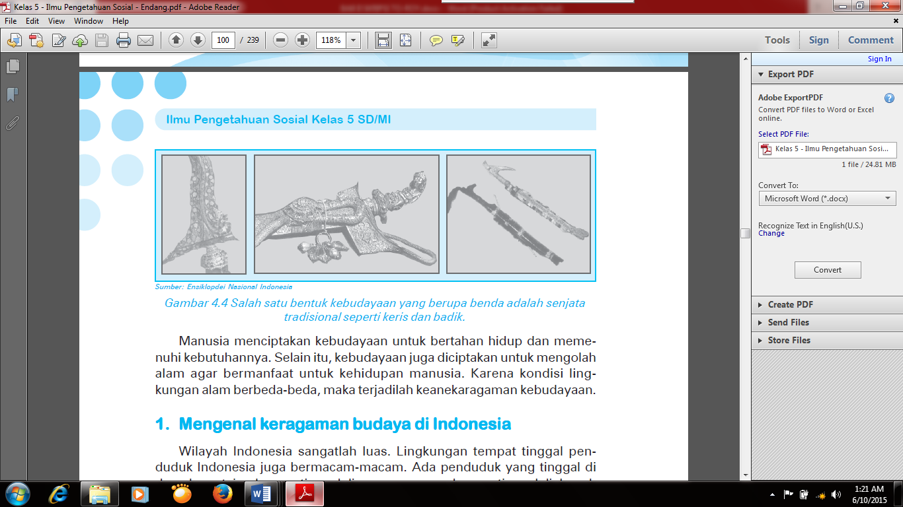Kebudayaan yang berupa benda adalah semua benda yang diciptakan oleh manusia, seperti alat-alat keperluan sehari-hari, rumah, perhiasan, pusaka (senjata), kendaraan, dan lain-lain.

***Gamabar 2.1 salah satu bentuk kebudayaan yang berupa benda adalah senjata tradisional seperti keris dan badik.***

Manusia menciptakan kebudayaan untuk bertahan hidup dan memenuhi kebutuhannya. Selain itu, kebudayaan juga diciptakan untuk mengolah alam agar bermanfaat untuk kehidupan manusia. Karena kondisi lingkungan alam berbeda-beda, maka terjadilah keanekaragaman kebudayaan.

* 1. **Mengenal keragaman budaya di Indonesia**

Wilayah Indonesia sangatlah luas. Lingkungan tempat tinggal penduduk Indonesia juga bermacam-macam. Ada penduduk yang tinggal di daerah pantai; ada yang tinggal di pegunungan; ada yang tinggal di daerah dataran rendah; dan lain-lain. Maka tidak heran kalau terjadi beraneka ragam kebudayaan di Indonesia.

Kita ambil satu contoh bentuk rumah. Lingkungan tempat tinggal mem- pengaruhi bentuk rumah tiap suku bangsa. Rumah adat di Jawa dan di Bali biasanya dibangun langsung di atas tanah. Sementara rumah-rumah adat di luar Jawa dan Bali dibangun di atas tiang atau disebut rumah panggung. Mengapa dibuat rumah panggung? Alasan orang membuat rumah panggungantara lain untuk meghindari banjir dan menghindari bi- natang buas. Kolong rumah biasanya dimanfaatkan untuk memelihara ternak dan menyimpan barang.

Keanekaragaman budaya dapat dilihat dari bermacam-macam bentuk rumah adat. Berikut ini beberapa contoh rumah adat.

1. Rumah Bolon (Sumatera Utara).
2. Rumah Gadang (Minangkabau, Sumatera Barat).
3. Rumah Joglo (Jawa Tengah, Yogyakarta, dan Jawa Timur).
4. Rumah Lamin (Kalimantan Timur).
5. Rumah Bentang (Kalimantan Tengah).
6. Rumah Tongkonan (Sulawesi Selatan).
7. Rumah Honai (Rumah suku Dani di Papua).

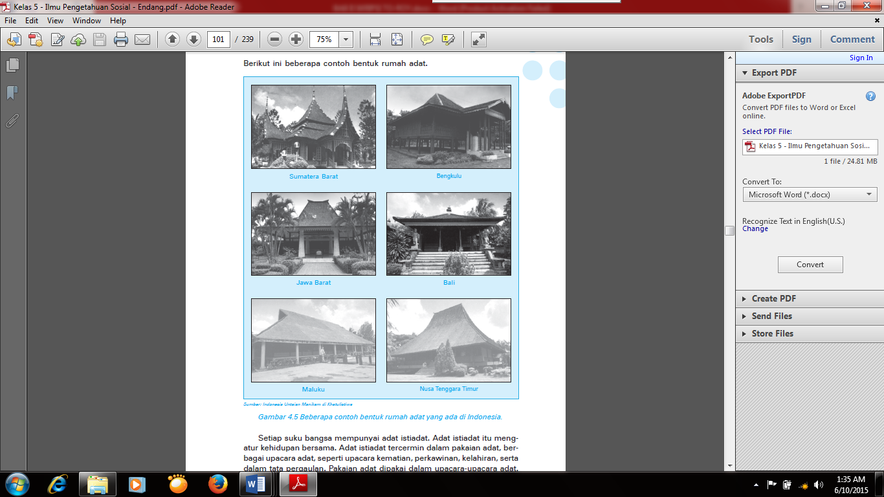Berikut ini beberapa contoh bentuk rumah adat.

***gamabar 2.2 beberapa contoh bentuk rumah adat yang ada***

***di Indonesia.***

Setiap suku bangsa mempunyai adat istiadat. Adat istiadat itu mengatur kehidupan bersama. Adat istiadat tercermin dalam pakaian adat, berbagai upacara adat, seperti upacara kematian, perkawinan, kelahiran, serta dalam tata pergaulan. Pakaian adat dipakai dalam upacara-upacara adat. Namun, ada juga pakaian adat yang dipakai dalam kehidupan sehari-hari. Berikut ini contoh pakaian adat yang ada di Indonesia.

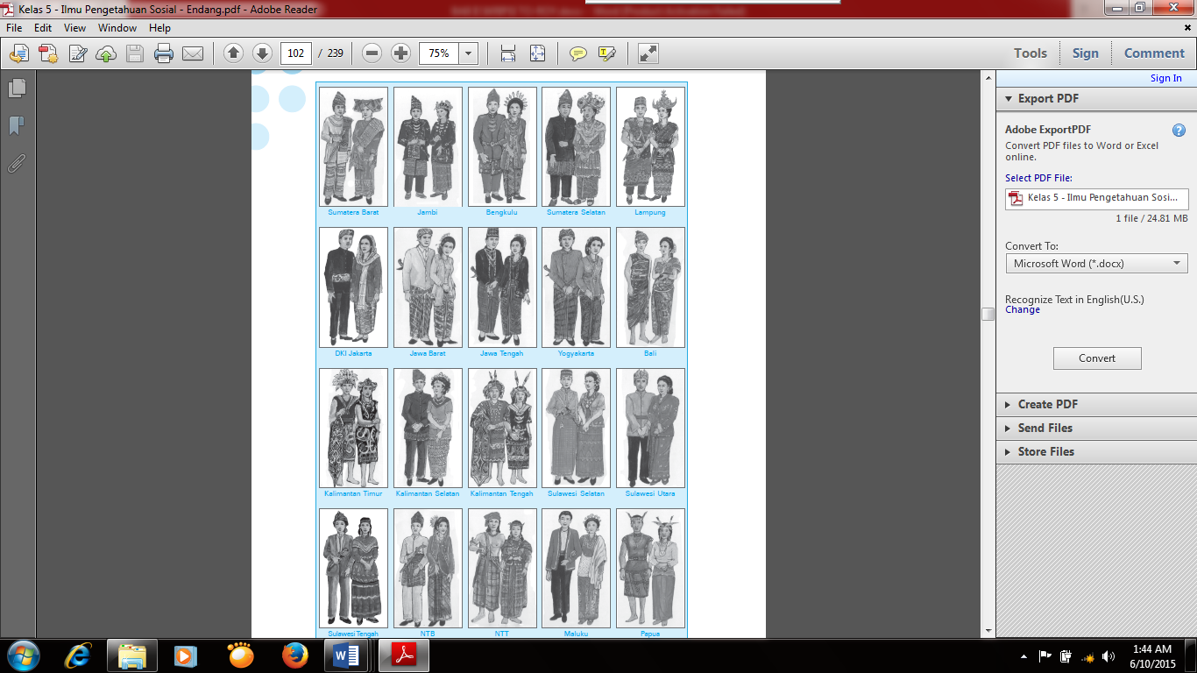***gambar 2.3 contoh pakaian adat dari beberapa daerah di Indonesia***.

Setiap suku bangsa mempunyai upacara adat dalam peristiwa-peristiwa penting kehidupan. Misalnya upacara-upacara kelahiran, penerimaan men- jadi anggota suku, perkawinan, kematian, dan lain-lain. Nama dan bentuk upacara menandai peristiwa kehidupan itu berbeda-beda dalam masing- masing suku. Beberapa contoh upacara adat yang dilakukan suku-suku di Indonesia antara lain sebagai berikut.

1. Mitoni, tedhak siti, ruwatan, kenduri, grebegan (Suku Jawa).
2. Seren taun (Sunda).
3. Kasodo (Tengger).
4. Nelubulanin, ngaben (Bali).
5. Rambu solok (Toraja).

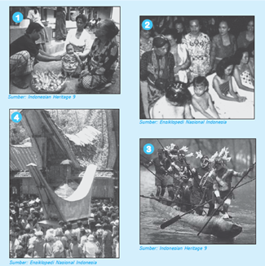***Gambar 2. 4 contoh upacara adat yang dilakukan suku-suku di Indonesia, 1) Upacara nelubulanin (Bali), 2) ruwatan (Jawa), 3) penerimaan menjadi anggota masyarakat (asmat), 4) upacara rambu solok (toraja).***

Keberagaman kebudayaan di Indonesia juga tampak dalam kesenian daerah. Ada bermacam-macam bentuk kesenian daerah. Berikut ini beberapa bentuk kesenian daerah.

1. Musik dan lagu daerah.
2. Tari-tarian tradisional daerah.
3. Seni pertunjukkan tradisional.
4. Seni lukis, ukir, pahat, dan anyaman tradisional. Contoh lagu-lagu daerah sebagai berikut :

***Tabel 2.2 daftar lagu-lagu daerah dari berbagai daerah di Indonesia.***

|  |  |  |
| --- | --- | --- |
| **Lagu-lagu Daerah** | | |
| **No.** | **Daerah Asal** | **Judul Lagu** |
| 1.  2.  3.  4.  5.  6.  7.  8.  9.  10.  11.  12.  13.  14.  15.  16.  17.  18.  19.  20. | Nangroe Aceh Darusalam  Sumatera Utara  Sumatera Barat  Riau  Sumatera Selatan  Jakarta  Jawa Barat  Jawa Tengah  Jawa Timur  Madura  Kalimantan Barat  Kalimantan Tengah  Kalimantan Selatan  Sulawesi Utara  Sulawesi Selatan  Sulawesi Tengah  Bali  NTT  Maluku  Papua | Piso Surit  Lisoi, Sinanggar Tullo, Sing Sing So, Butet  Kambanglah Bungo, Ayam Den Lapeh, Mak Inang, Kampuang Nan Jauh di Mato  Soleram  Dek Sangke, Tari Tanggai, Gendis Sriwijaya  Jali-jali, Kicir-kicir, Surilang  Bubuy Bulan, Cing Cangkeling, Manuk  Dadali, Sapu Nyere Pegat Simpai.  Gundul-gundul Pacul, Gambang Suling, Suwe Ora Jamu, Pitik Tukong, Ilir-ilir.  Rek Ayo Rek, Turi-turi Putih.  Karaban Sape, Tanduk Majeng  Cik Cik Periok  Naluya, Kalayar, Tumpi Wayu.  Ampar Ampar Pisang, Paris Barantai.  Si Patokaan, O Ina Ni Keke, Esa Mokan.  Anging Mamiri, Ma Rencong, Pakarena.  Tondok Kadadingku.  Dewa Ayu, Meyong-meyong, Macepet- cepetan, Janger, Cening Putri Ayu.  Desaku, Moree, Pai Mura Rame, Tutu  Koda, Heleleu Ala De Teang.  Kole-Kole, Ole Sioh, Sarinande, Waktu  Hujan Sore-sore, Ayo Mama, Huhatee  Apuse, Yamko Rambe Yamko. |

Selain hasil kesenian yang sudah disebutkan di atas, suku-suku bangsa di Indonesia juga mempunyai hasil karya seni dalam bentuk benda. Karya seni yang dihasilkan oleh seniman-seniman dari berbagai suku bangsa yang ada di Indonesia, antara lain seni lukis, seni pahat, seni ukir, patung, batik, anyaman, dan lain-lain. Benda-benda karya seni yang terkenal, antara lain ukiran Bali dan Jepara, Patung Asmat dan patung-patung Bali, anyam- an dari suku-suku Dayak di Kalimantan, dan lain-lain. Hasil kerajinan seni ini menjadi barang-barang cindera mata yang sangat digemari turis manca- negara.

***Gambar 2.5 beberapa contoh benda seni Indonesia, patung karya seniman Bali (kiri), topeng wayang Malang (tengah), dan wayang kulit Bali (kanan).***

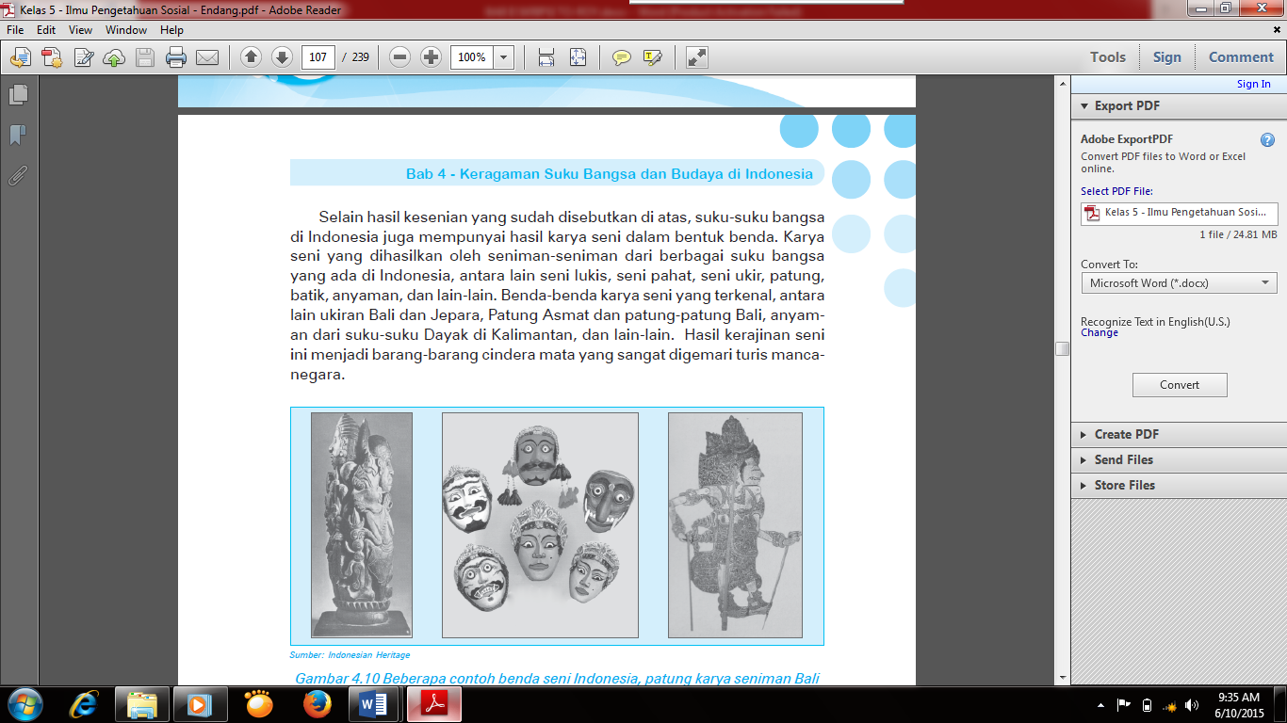

* 1. **Menghormati budaya di Indonesia**

Banyak orang asing yang begitu kagum akan hasil budaya suku-suku bangsa di Indonesia. Hasil budaya bangsa yang mengagumkan itu, antara lain seni bangunan seperti Candi Borobudur, seni musik seperti gamelan Jawa dan Bali, seni tari seperti tari Kecak, seni pahat seperti patung-patung yang dibuat orang Asmat.

Keanekaragaman budaya merupakan kekayaan bangsa kita. Kebudayaan-kebudayaan daerah merupakan modal utama untuk mengembangkan kebudayaan nasional. Kebudayaan nasional adalah puncak-puncak kebudayaan daerah yang ada di wilayah Indonesia. Kebudayaan daerah yang dapat menjadi kebudayaan nasional harus memenuhi syarat-syarat, seperti:

1. menunjukkan ciri atau identitas bangsa;
2. berkualitas tinggi sehingga dapat diterima oleh seluruh bangsa Indo- nesia; dan
3. pantas dan tepat diangkat sebagai budaya nasional.

Kebudayaan nasional harus memiliki unsur-unsur budaya yang men- dapat pengakuan dari semua bangsa kita, sehingga menjadi milik bangsa. Kebudayaan nasional dilaksanakan pada saat kegiatan tingkat nasional, seperti perayaan peringatan kemerdekaan 17 Agustus, peringatan hari-hari nasional, dan kegiatan kantor pemerintah atau swasta.

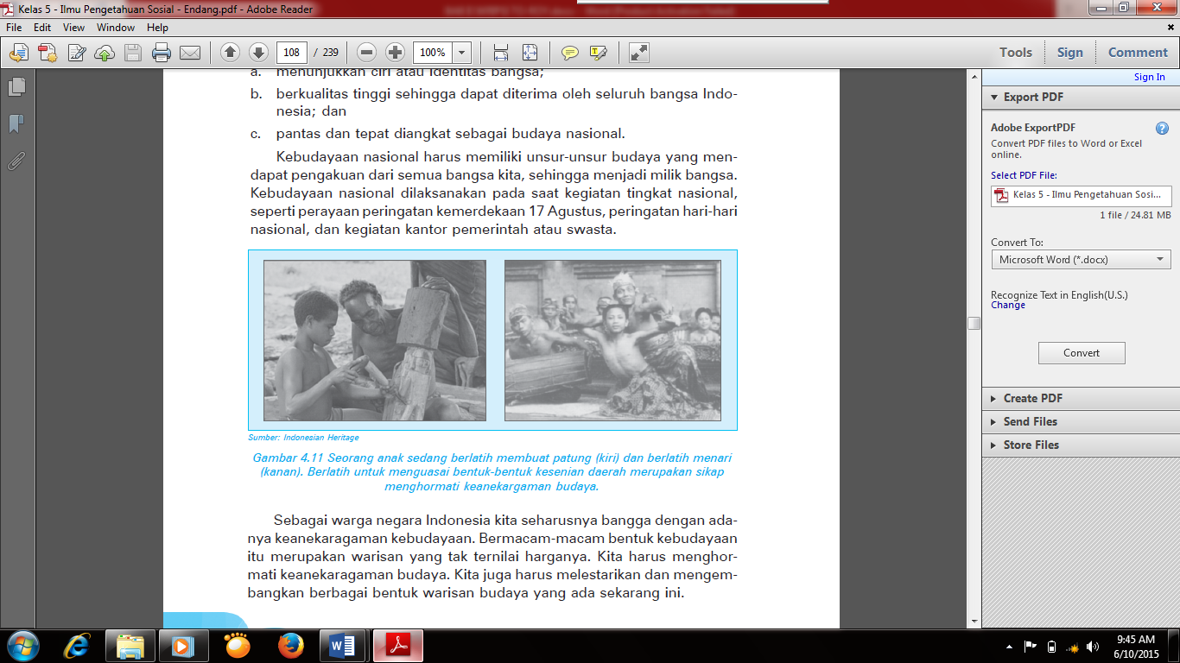

***Gamabar 2.6 seorang anak sedang berlatih membuat patung (kiri), dan berlatih menari (kanan). Berlatih untuk menguasai bentuk-bentuk kesenian daerah merupakan sikap menghormati keanekaragaman budaya.***

Sebagai warga negara Indonesia kita seharusnya bangga dengan adanya keanekaragaman kebudayaan. Bermacam-macam bentuk kebudayaan itu merupakan warisan yang tak ternilai harganya. Kita harus menghormati keanekaragaman budaya. Kita juga harus melestarikan dan mengembangkan berbagai bentuk warisan budaya yang ada sekarang ini.

Bagaimana cara menghormati keanekaragaman budaya yang ada di Indonesia? Sikap menghormati keanekaragaman budaya dapat kita tunjukkan dengan sikap-sikap berikut ini.

1. Menghormati kelompok lain yang menjalankan kebiasaan dan adat istiadatnya.
2. Tidak menghina hasil kebudayaan suku bangsa lain.
3. Mau menonton seni pertunjukan tradisional.
4. Mau belajar dan mengembangkan berbagai jenis seni tradisional seperti seni tari, seni musik, dan seni pertunjukan.
5. Bangga dengan hasil kebudayaan dalam negeri.
   1. **Menghormati Budaya di Indonesia**

Semboyan ”Bhinneka Tunggal Ika” yang berarti berbeda-beda tetapi tetap satu sangat penting bagi kehidupan berbangsa dan bernegara. Penduduk Indonesia terdiri dari banyak budaya, dan terpencar dalam lokasi yang luas. Budaya daerah di Indonesia merupakan ciri khas masing-masing daerah. Sebagai bangsa Indonesia harus menghargai kebudayaan daerah lain yang berbeda dengan kebudayaan sendiri. Kebudayaan daerah yang beraneka ragam memperkaya kebudayaan nasional. Kebudayaan adalah salah satu ciri khas suatu bangsa. Kita harus melestarikan dan bangga terhadap kebudayaan kita. Jangan mudah meniru kebudayaan asing yang tidak sesuai dengan budaya bangsa.

Bagaimana cara menghormati keanekaragaman budaya yang ada di Indonesia? Sikap menghormati keanekaragaman budaya dapat kita tunjukkan dengan sikap-sikap berikut ini.

1. Menghormati kelompok lain yang menjalankan kebiasaan dan adat istiadatnya.
2. Tidak menghina hasil kebudayaan suku bangsa lain.
3. Mau menonton seni pertunjukkan tradisional
4. Mau belajar dan mengembangkan berbagai jenis seni tradisional seperti seni tari, seni musik, dan seni pertunjukan.
5. Bangga dengan hasil kebudayaan dalam negeri.

**G. Penelitian Terdahulu**

Dalam Skripsinya yang berjudul Peningkatan Partisipasi dan Hasil Belajar Peserta didik Kelas V Adalam Pembelajaran IPS Melalui Model *Problem BasedLearning*di SDNegeriKebon Gedang IIBandung.

Penelitian ini dilatar belakangi kurangnya partisipasi peserta didik kelas V A pada pembelajaran IPS. Yang berdampak terhadap rendahnya hasil belajar peserta didik. Tujuan penelitian ini untuk mendeskripsikan peningkatan partisipasi dan hasil belajar peserta didik kelas VA dalam pembelajaran IPSdengan menggunakan model *Problem Based Learning*di SDNegeriKebon Gdang II*.* Jenis penelitian ini adalah Penelitian Tindakan Kelas yang dilaksanakan secara partisipan.

Subjek penelitian ini peserta didik kelas VA SD Negeri Kebon Gedang II. Instrumen penelitian yang digunakan lembar observasi partisipasi peserta didik, lembar observasi aktivitas guru, tes hasil belajar dan catatan lapangan. Hasil penelitian diketahui bahwa partisipasi dalam menjawab pertanyaan meningkat dari 55% di siklus I menjadi 77,5%, di siklus II. Partisipasi peserta didik menanggapi jawaban meningkat dari  43% di siklus I menjadi 72,5% di siklus II, dan partisipasi peserta didik dalam presentasi meningkat dari 22,5% di siklus I menjadi 80% di siklus II. Hasil belajar peserta didik siklus I meningkat dari 52,25% menjadi 82,5% di siklus II. Sedangkan persentase ketuntasan belajar yang ditentukan 70%. Hasil penelitian ini dapat disimpulkan bahwa partisipasi dan hasil belajar peserta didik kelas VA dapat ditingkatkan melalui model*Problem Based Learning* dalam pembelajaran IPS di SDNegeriKebon Gedang II.

**H.Kerangka Berpikir**

**Tabel 2.3**

**Kerangka Berpikir**

|  |  |
| --- | --- |
| 1. **Input** | Pembelajaran yang terjadi di sekolah saat ini masih berjalan monoton yaitu siswa hanya mendengarkan guru, menjelaskan materi tanpa adanya sikap dan keterampilan yang ditonjolkan oleh siswa pada saat proses belajar mengajar. Siswa tidak pernah memperlihatkan kerjasamanya dalam kelompok. Pembelajaran siswa hanya di lakukan secara abstrak tanpa di lakukannya praktek untuk mengobservasi pembelajaran secara menyeluruh. Sehingga hasil belajar rata-rata masih di bawah KKM (60). |
| 1. **Proses** | Guru menerapkan model *problem based learning*  untuk meningkatkan kerjasama dan hasil belajar siswa, khususnya dalam pelajaran IPS pokok bahasan keanekaragaman budaya di Indonesia kelas V. Model *prolem based learning* adalah model teori belajar yang didefinisikan sebagai proses pembelajaran yang terjadi bila pelajar tidak disajikan dengan pelajaran dalam bentuk finalnya, tetapi diharapkan siswa mengorganisasi sendiri. Dalam pembelajaran yang menjadi bahasan adalah keanekaragaman budaya di Indonesia. Jadi gurulah yang merekayasa pembelajaran atau materi pelajaran tidak disajikan secara langsung akan tetapi siswa yang harus menemukan informasi dari materi yang disediakan. Media yang di gunakan untuk mencari informasi yaitu, gambar yang relevan, , serta teks bacaan. Sehingga siswa dapat mencari dan mengumpulkan informasi dari media yang telah disediakan. |
| 1. **Output** | Guru menerapkan model *problem based learning*  untuk meningkatkan kerjasama dan hasil belajar siswa pada pokok bahasan masalah sosial. Model *problem based learning* adalah adalah model teori belajar yang berorientasi pada masalah sebagai proses pembelajaran yang terjadi bila pelajar tidak disajikan dengan pelajaran dalam bentuk finalnya, tetapi diharapkan siswa mengorganisasi. Maka di lakukanlah proses mencari informasi dari teks bacaan. Media yang digunakan untuk mencari informasi adalah teks bacaan, serta gambar yang relevan. Sehingga dengan media tersebut bisa mengorganisasikan pembelajaran kearah tujuan pembelajaran yang diharapkan. |

**I. Asumsi**

Salah satu faktor keberhasilan belajar siswa dalam pembelajaran IPS pokok banahasan keanekaragaman budaya di Indonesia tergantung cara guru dalam mengemas pembelajaran.

1. kerjasama adalah keinginan untuk bekerjasama dengan orang lain secara menyeluruh dan menjadi bagian dari kelompok. Bukan bekerja secara terpisah atau saling berkompetensi. Kompetensi kerjasama menekankan peran sebagai anggota kelompok, bukan sebagai pemimpin. Kelompok disini dalam arti yang luas, yaitu sekelompok individu yang menyelesaikan suatu tugas atau proses Chief (2008).
2. Hasil belajar merupakan hal yang berhubungan dengan kegiatan belajar karena kegiatan belajar merupakan proses sedangkan hasil belajar adalah sebagian hasil yang dicapai seseorang setelah mengalami proses belajar dengan terlebih dahulu mengadakan evaluasi dari proses belajar yang dilakukan.
3. Menurut Rusmono (2012: 82) dalam kegiatan belajar mengajar menggunakan model *Problem Based Learning,* siswa dituntut untuk memecahkan masalahnya sendiri baik. Selain itu guru harus bisa menciptakan suasana yang kondusif dan menyenangkan sehingga siswa akan merasa nyaman menikmati pembelajaran dan siswa dapat berperan aktif ketika pembelajaran berlangsung.

**J. Hipotesis Tindakan**

1. **Umum**

Dengan menggunakan model *problem based learning,* mampu meningkatkan kerjasama dan hasil belajar siswa dalam pembelajaran IPS pokok bahasan keanekaragaman budaya di Indonesia kelas V SDN Cigumelor, Kecamatan Ibun, Kabupaten Bandung.

1. **Khusus**
2. Rencana Pelaksanaan Pembelajaran (RPP) dengan menggunakan model *problem based learning* dapat meningkatkan kerjasama dan hasil belajar siswa pada pembelajaran IPS pokok bahasan keanekaragaman budaya di Indonesia kelas V SDN Cigumelor, Kecamatan Ibun, Kabupaten Bandung.
3. Implementasi Pelaksanaan Pembelajaran dengan menggunakan model *problem based learning* dapat meningkatkan kerjasama dan hasil belajar siswa pada pembelajaran IPS pokok bahasan keanekaragaman budaya di Indonesia kelas V SDN Cigumelor, Kecamatan Ibun, Kabupaten Bandung.
4. Kerjasama dan hasil belajar siswa meningkat pada mata pelajaran IPS pokok bahasan keanekaragaman budaya di Indonesia kelas V SDN Cigumelor Kecamatan Ibun Kabupaten Bandung melalui model *Problem Based Learning.*